**Einladung zum Adventsbasar 08.12.2023**

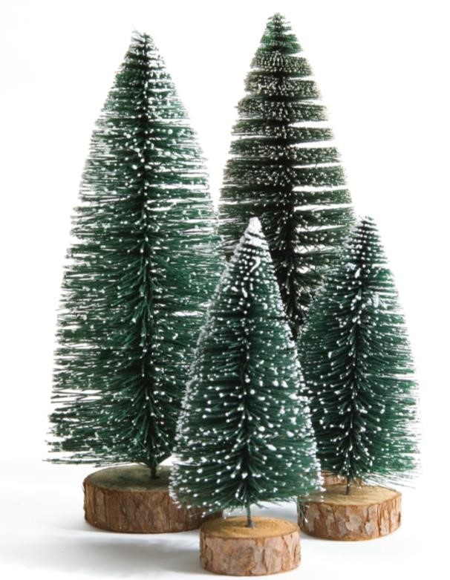

**Beginn: 15:30 Uhr**

**Ende: 17:30 Uhr**

**Selbstgebastelte**

**Weihnachtsgeschenke**

**Waffeln, Kuchen, Kaffee, Kinderpunsch**

**Tombola-Lose mit tollen Gewinnen**

**Wir freuen uns auf Sie und Euch!**

**Das Team der GS Geweke.**